BỘ MÔN AN TOÀN THÔNG TIN
THỰC HÀNH AN TOÀN HỆ THỐNG THÔNG TIN | NĂM HỌC 2026–2027
HƯỚNG DẪN THỰC HÀNH CHI TIẾT
LAB 3: NHẬN DIỆN VÀ ỨNG PHÓ CÁC MỐI ĐE DỌA
ĐẾN AN TOÀN THÔNG TIN
Identifying and Responding to Information Security Threats
Môi trường thực hành được chuẩn hóa cho: 1 máy Windows Server 2025
Sinh viên: Trần Nguyễn Minh Khôi | MSSV: 1150080059

A. Chuẩn bị môi trường (rất quan trọng)
- Máy ảo / máy thực
  - Dùng Windows Server 2025 (khuyến nghị VM).
  - Tối thiểu: 2 vCPU, 6–8 GB RAM, 64 GB đĩa.
  - Network Adapter: Host-only hoặc Isolated (không nối Internet công cộng khi thực hành).
  - Tạo snapshot sạch trước khi bắt đầu (ví dụ LAB3_CLEAN).
- Tạo cấu trúc thư mục (PowerShell Run as Administrator):

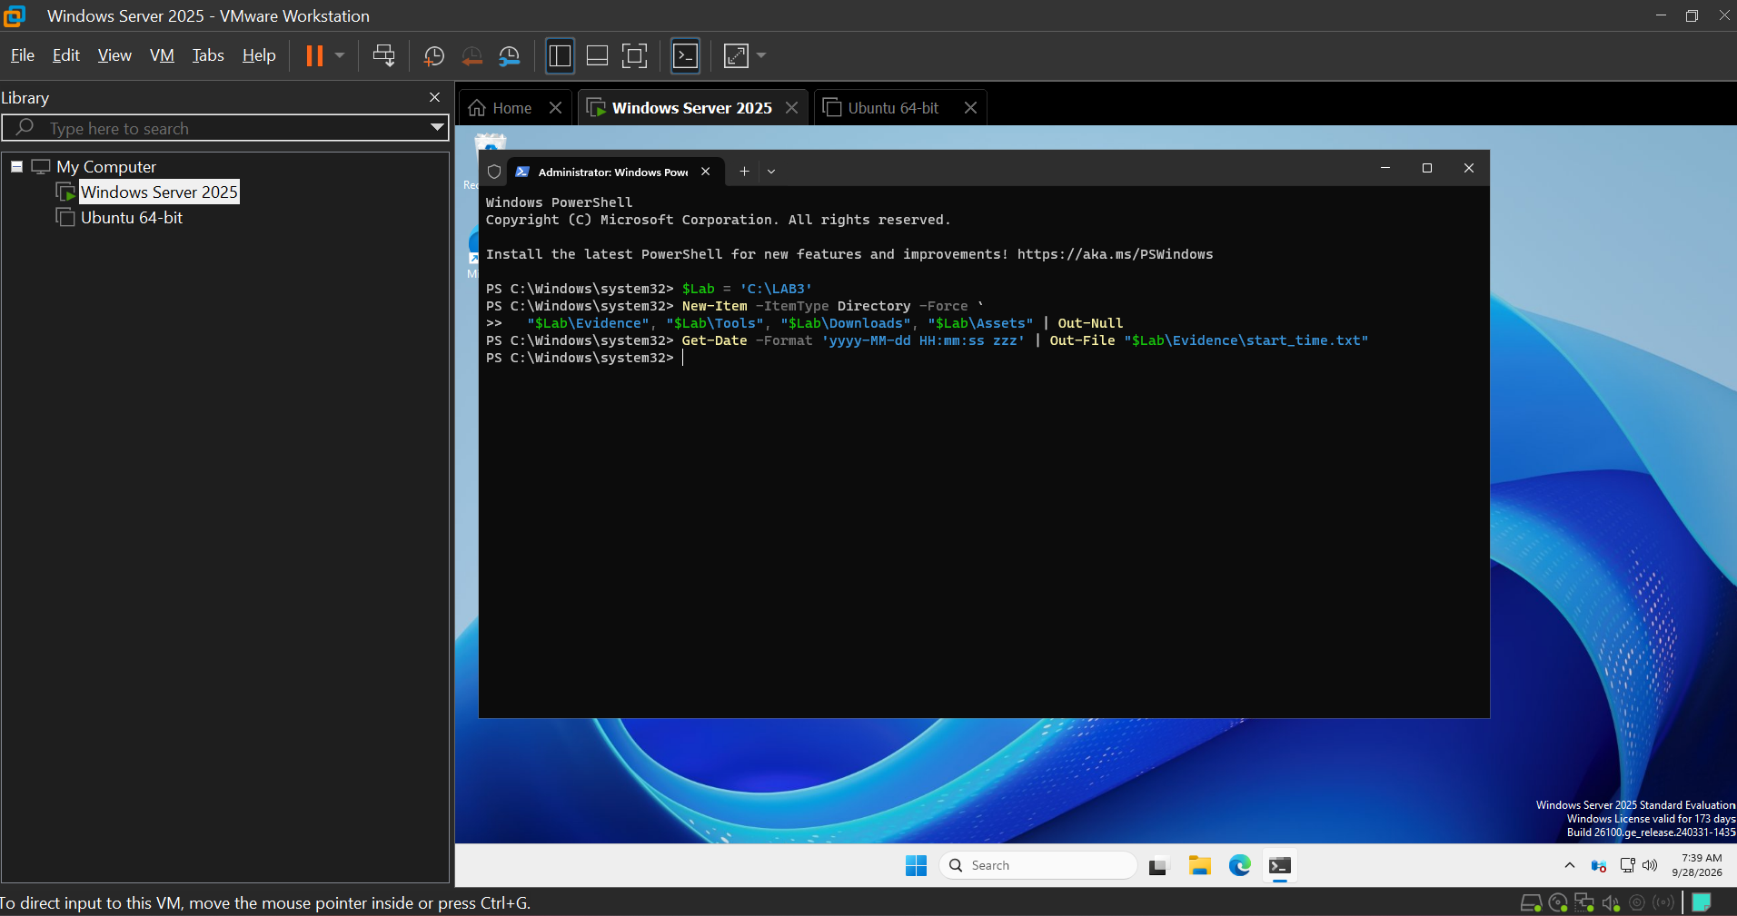
Giải nén gói lab
- Copy file LAB3_Threats_Assets.zip vào C:\LAB3\Downloads.
- Kiểm tra hash:

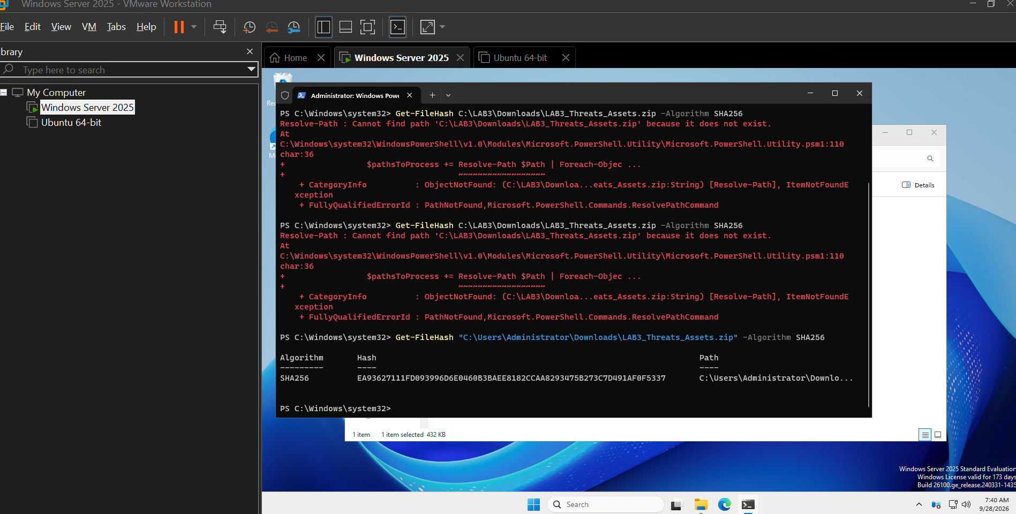
• Hash chuẩn theo tài liệu: 96236f95ce59d0cc37f9b7ab8fbb04522f21870cd0b53aad6e52da5a23655439
• Giải nén:
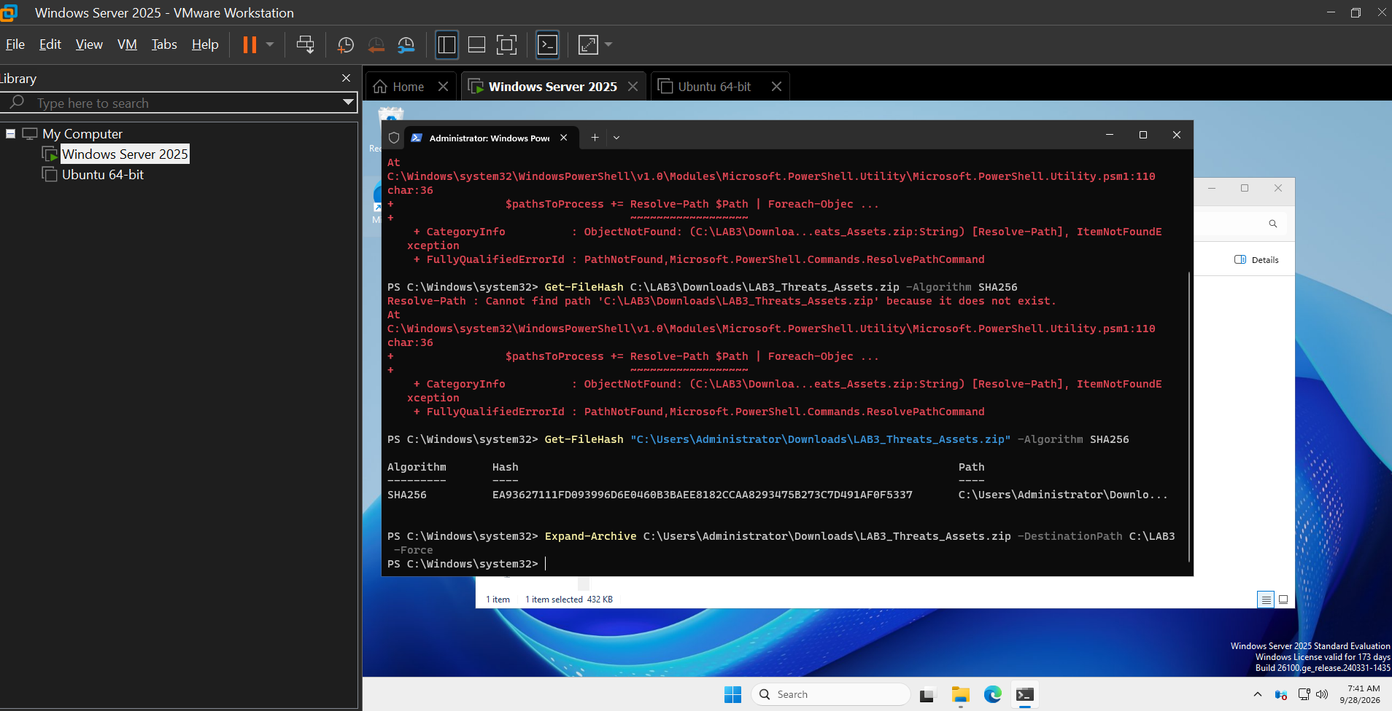
Cài công cụ
- Python (ưu tiên 3.12–3.14):
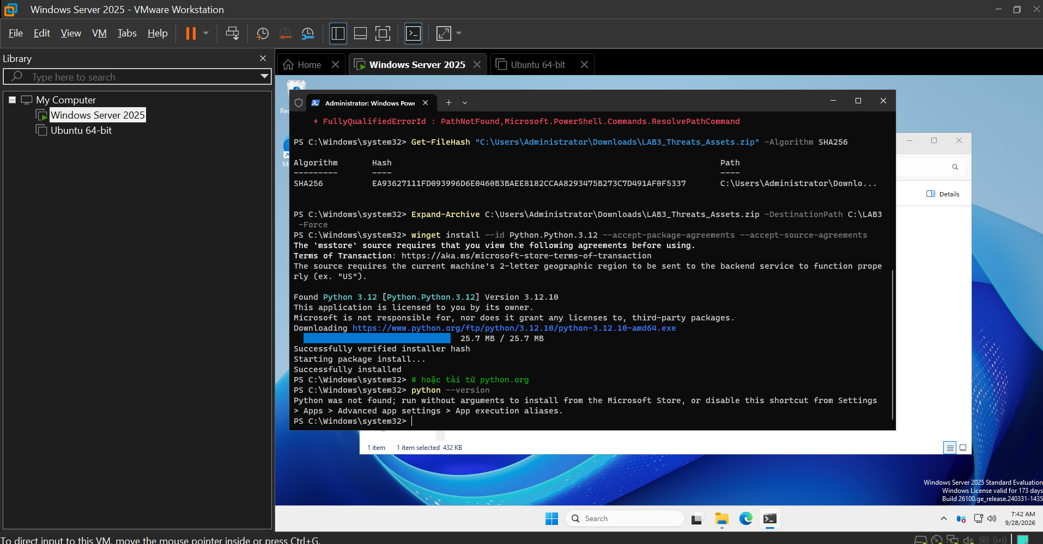
Wireshark + Npcap:
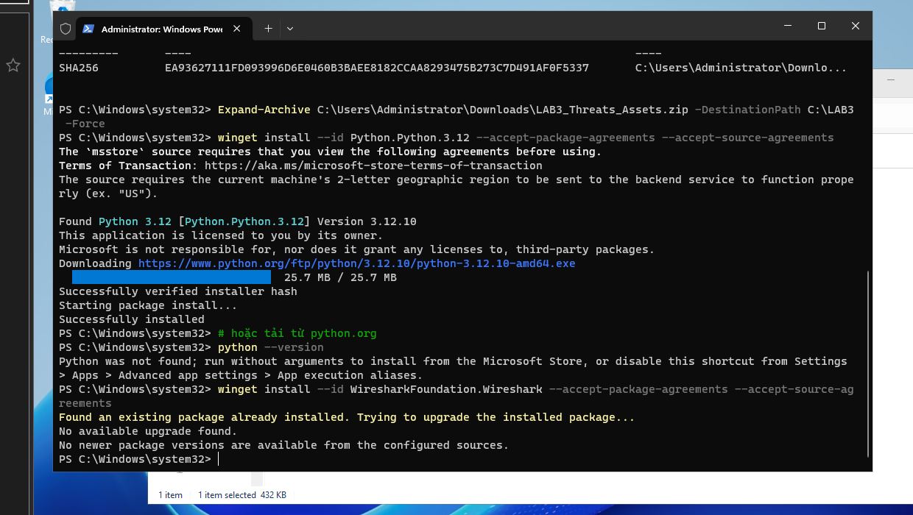
Tải Sysinternals (Sysmon, Autoruns, Process Explorer) nếu chưa có:
PowerShell
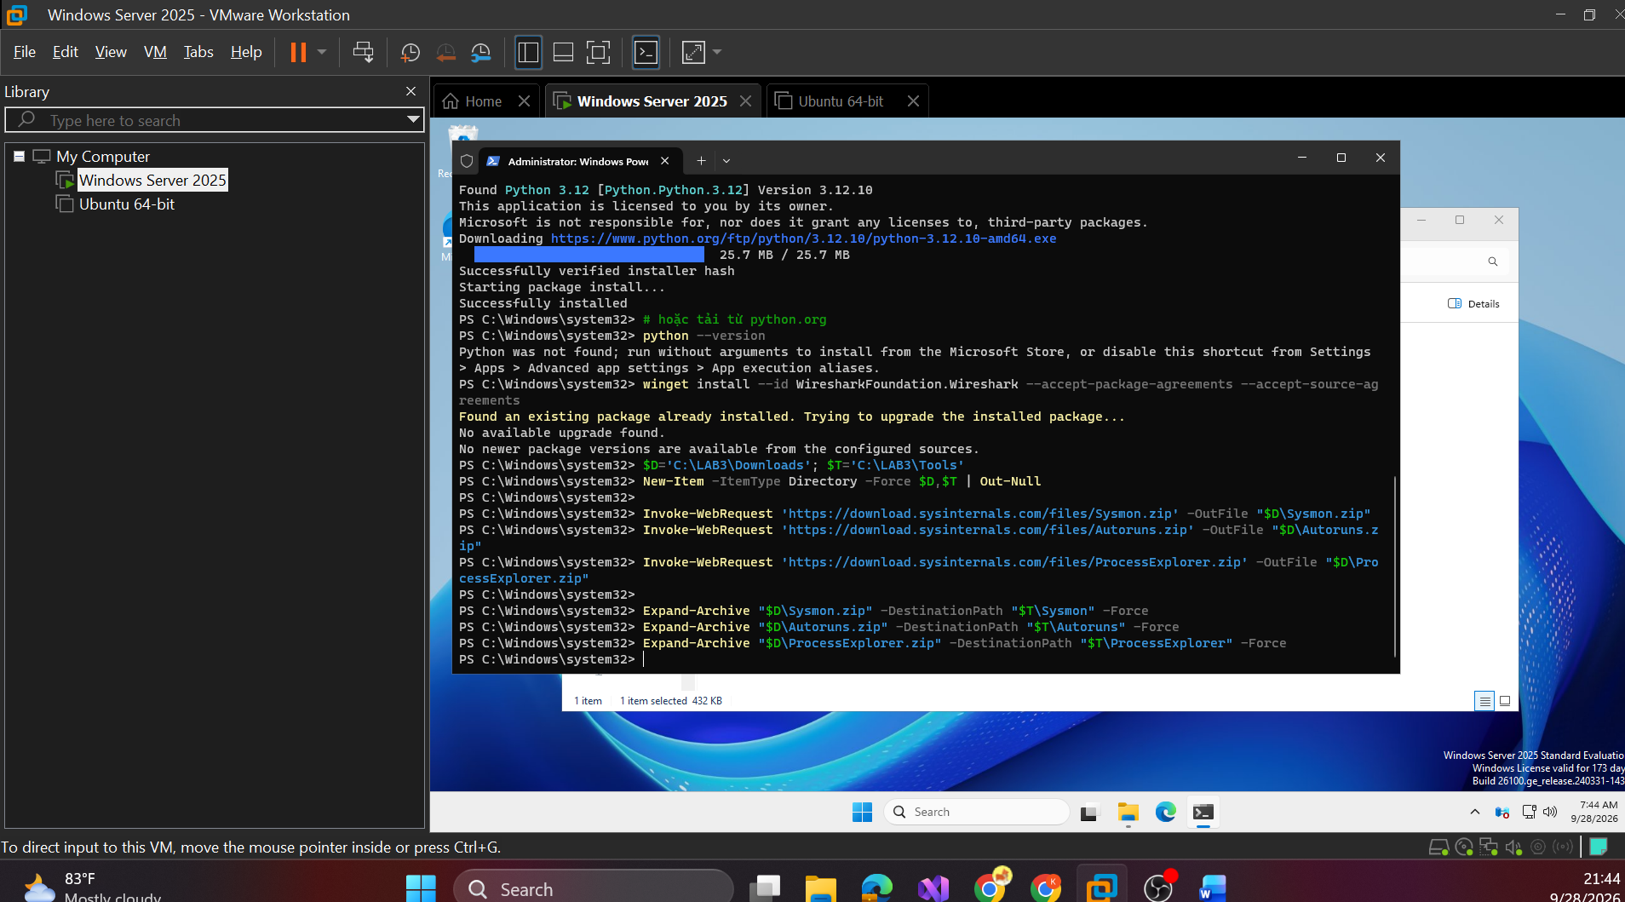
Ghi version công cụ (ảnh H2_ToolVersions.png):
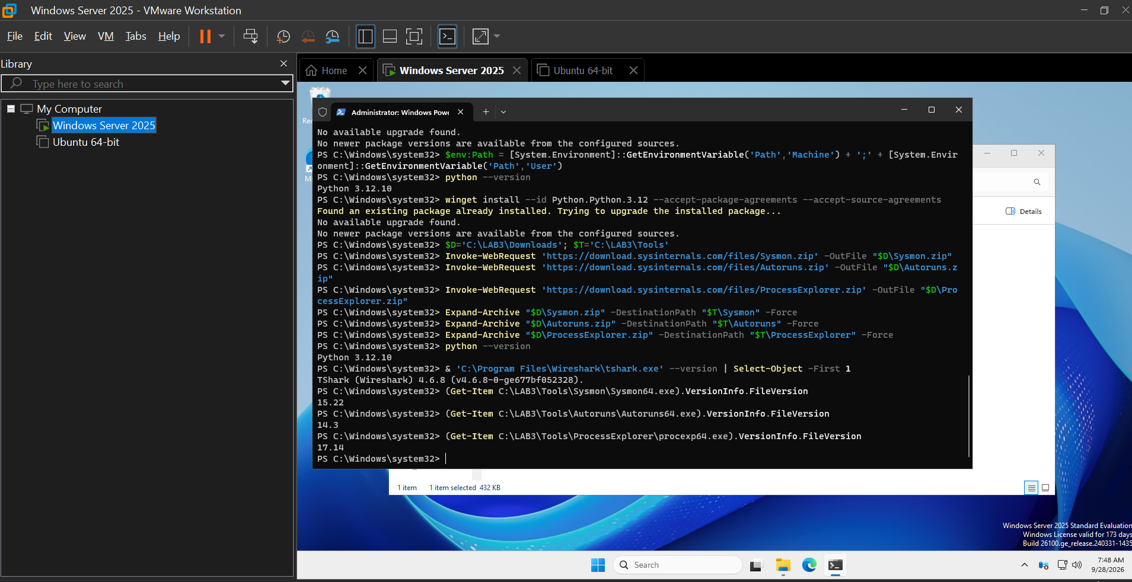
Kiểm tra gói lab đã giải nén chưa
Trong ảnh mình không thấy bước hash và giải nén LAB3_Threats_Assets.zip, nên hãy chạy:
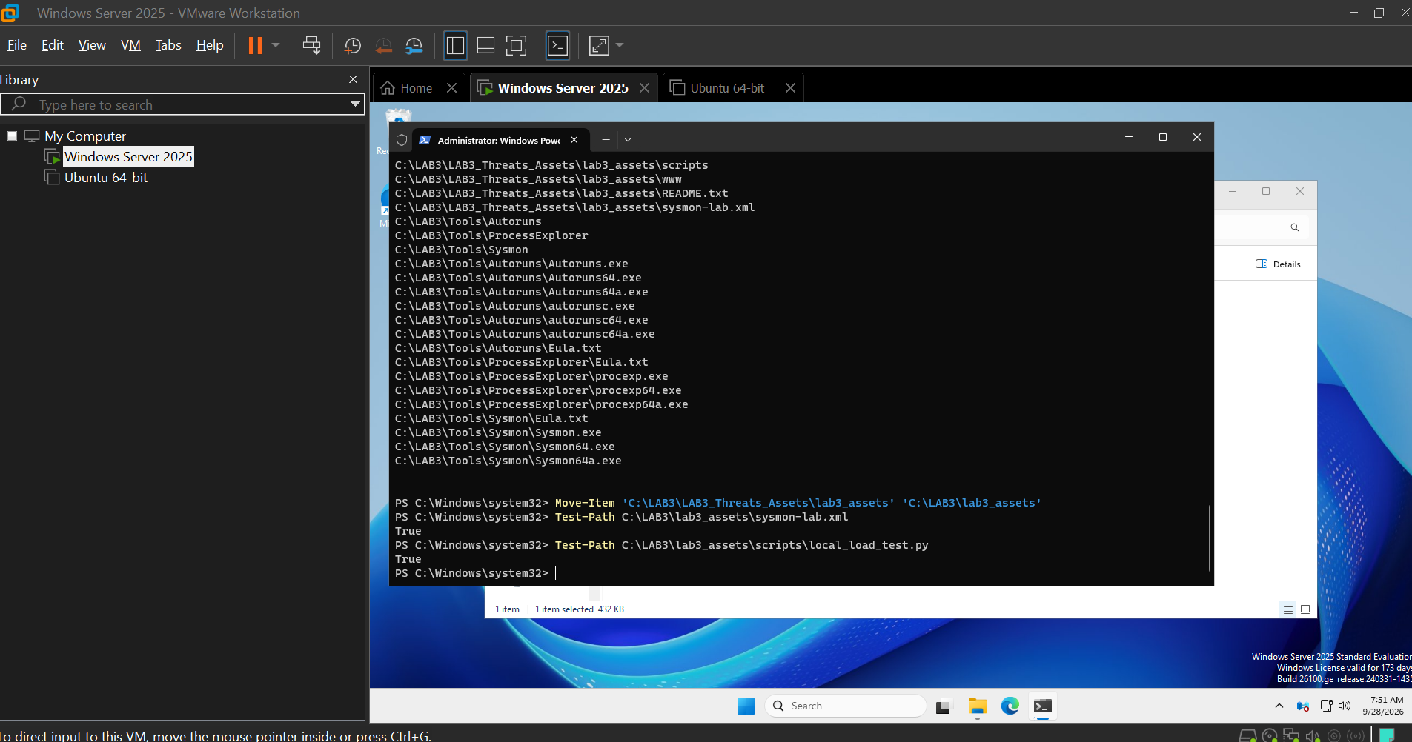
Kiểm tra hash zip (để ghi vào báo cáo)
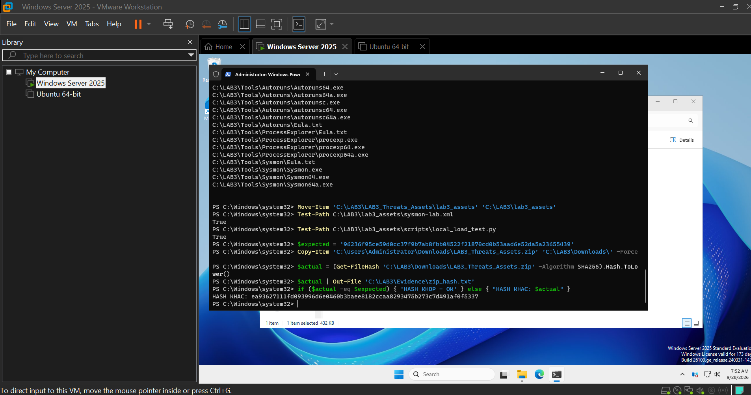
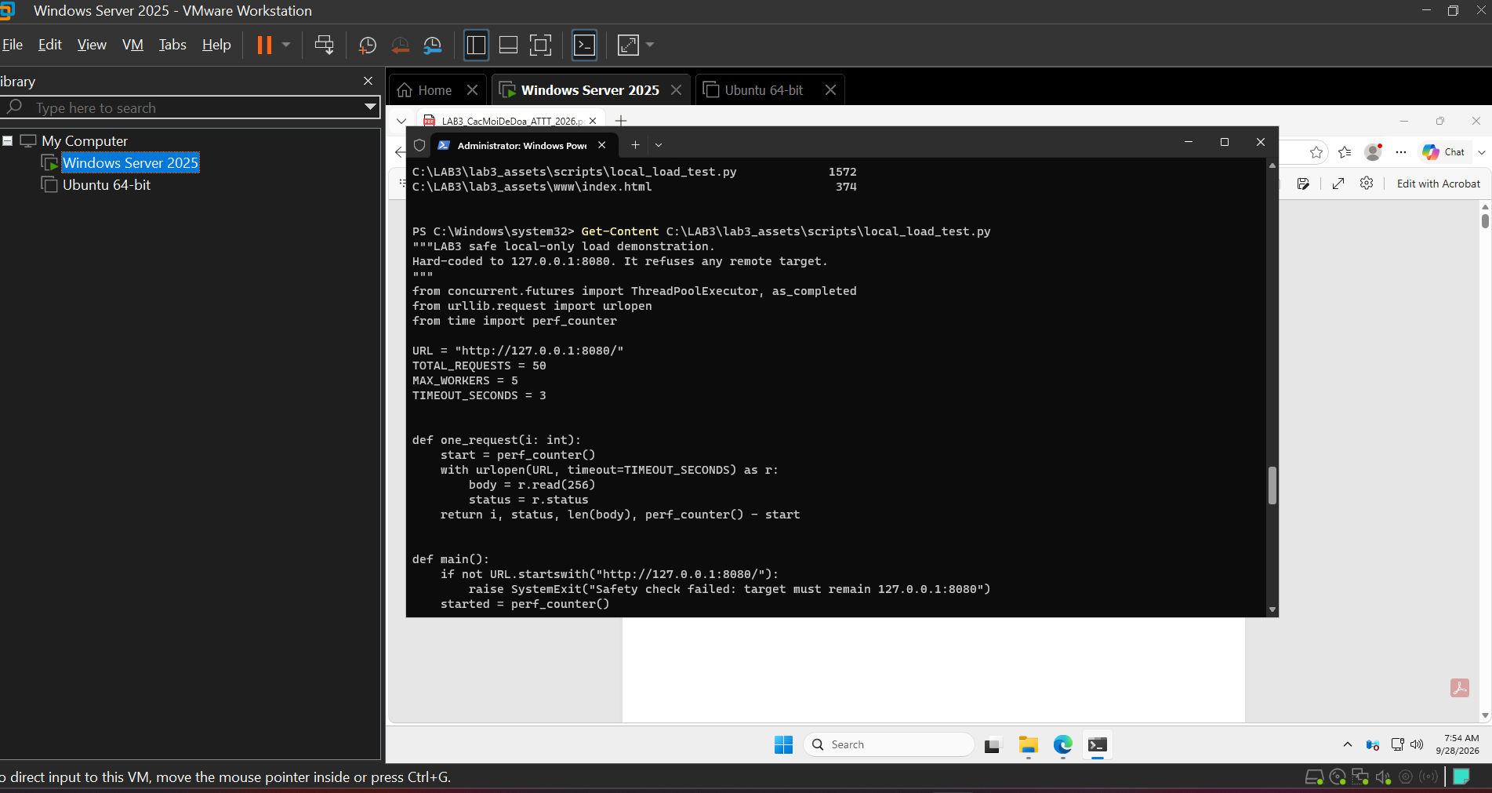
Đổi mạng sang hot only:
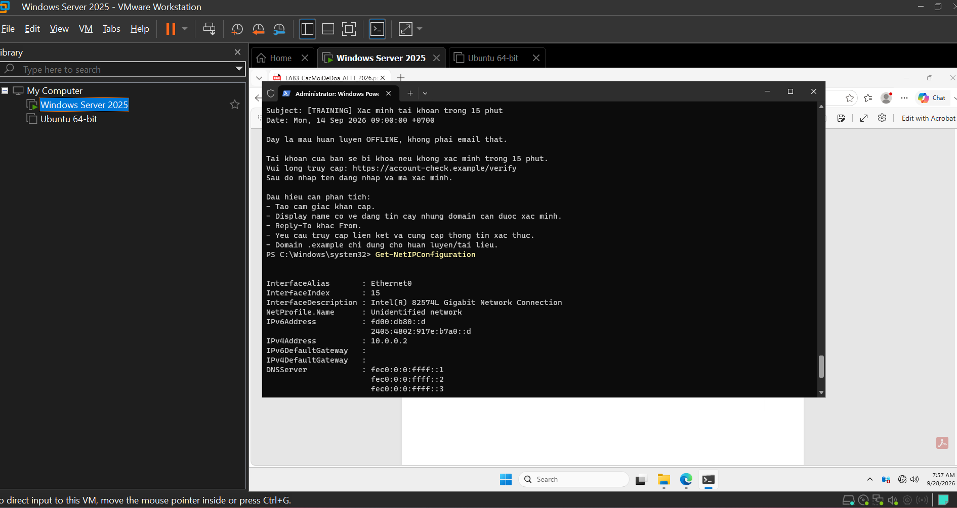
Tạo snapshot:
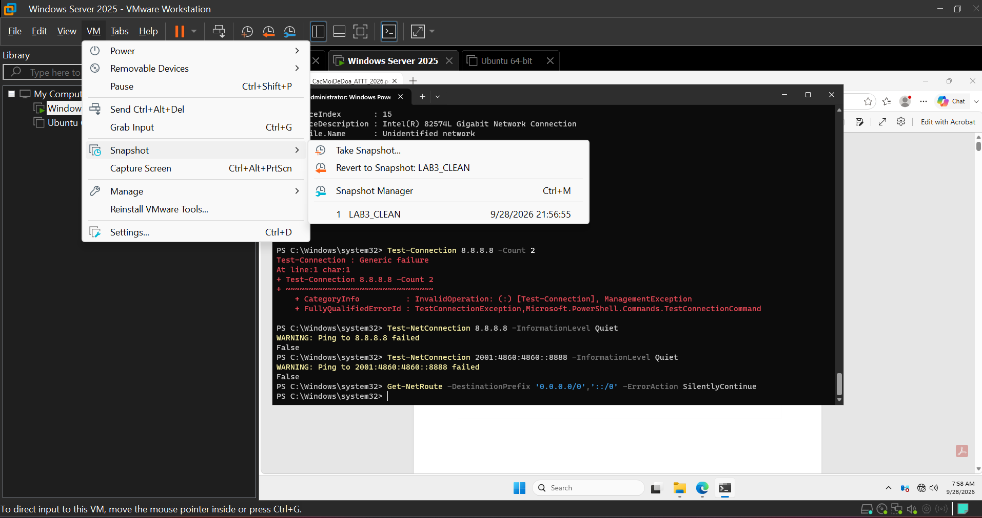
Chạy Baseline
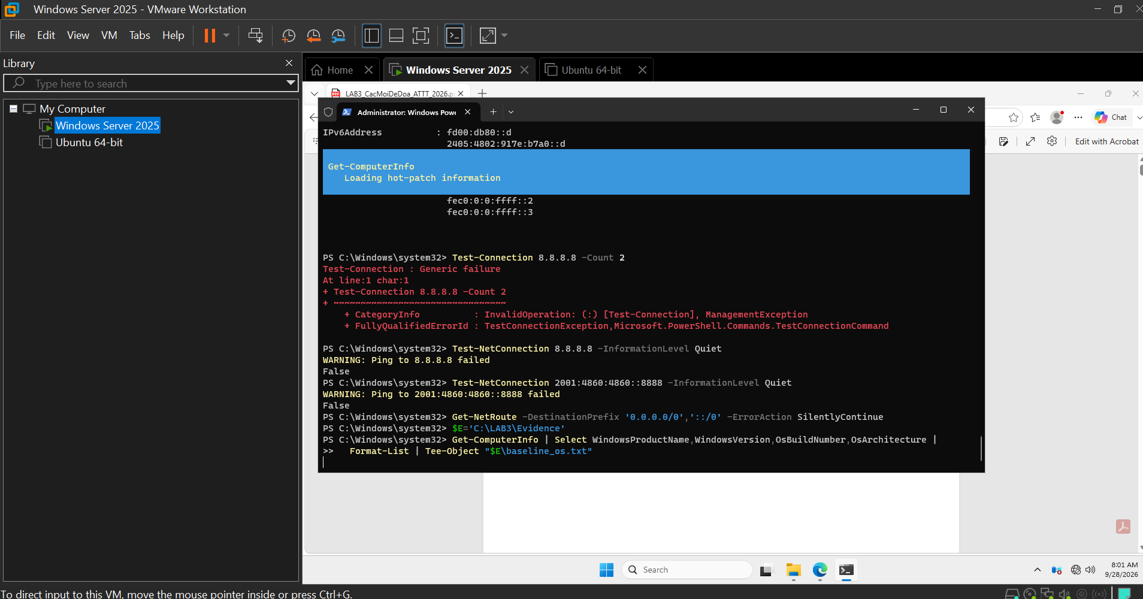
Chụp ảnh H3_Baseline_Defender_Firewall.png:
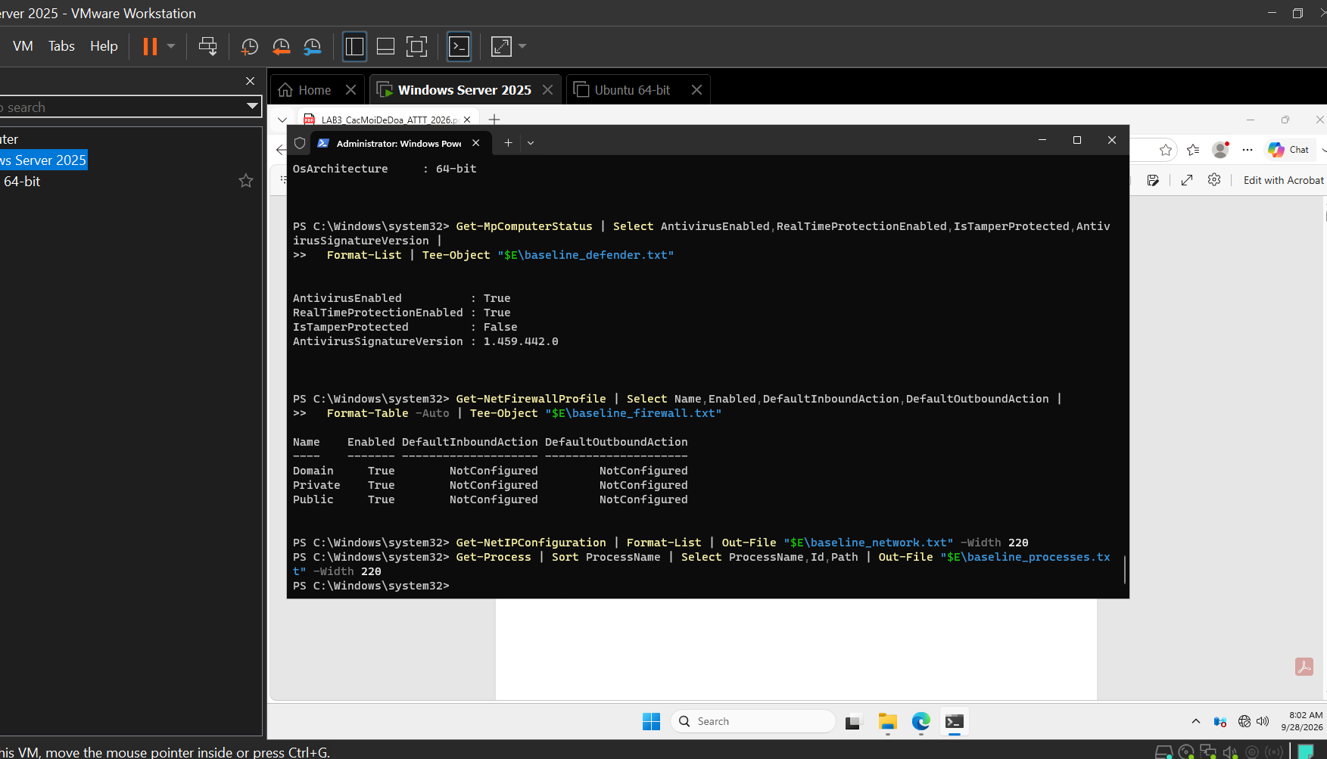
Kiểm tra bằng chứng:
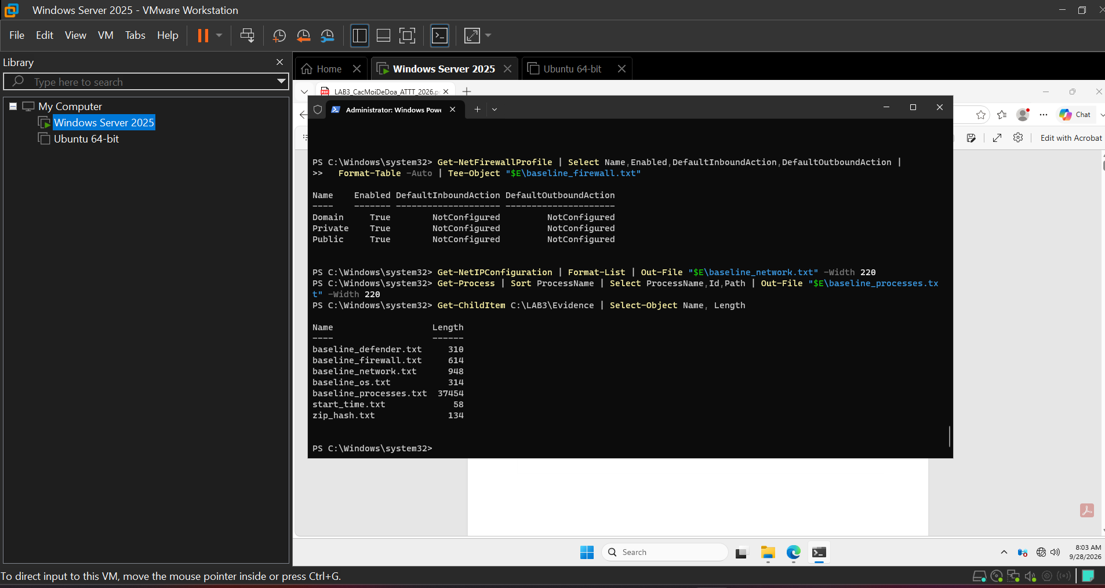
Xem Base_on.txt:
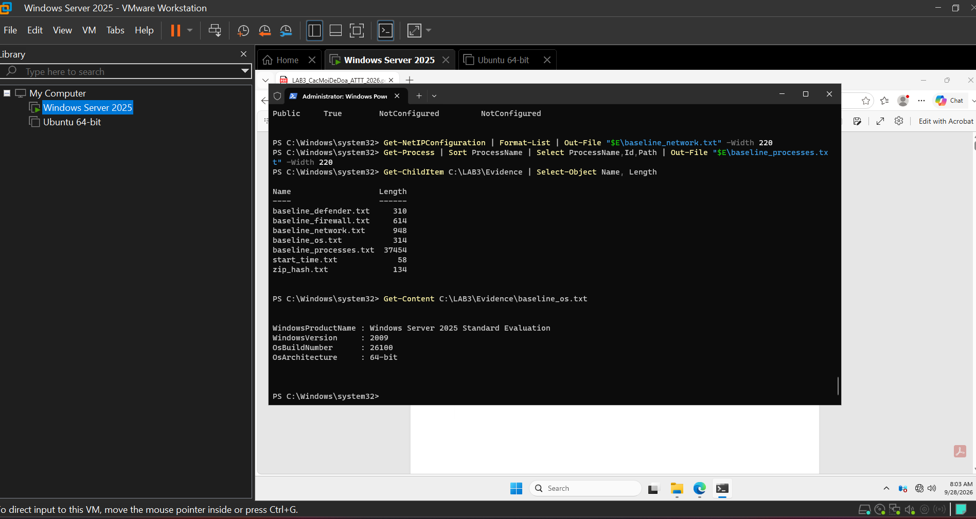
Chụp H3.:
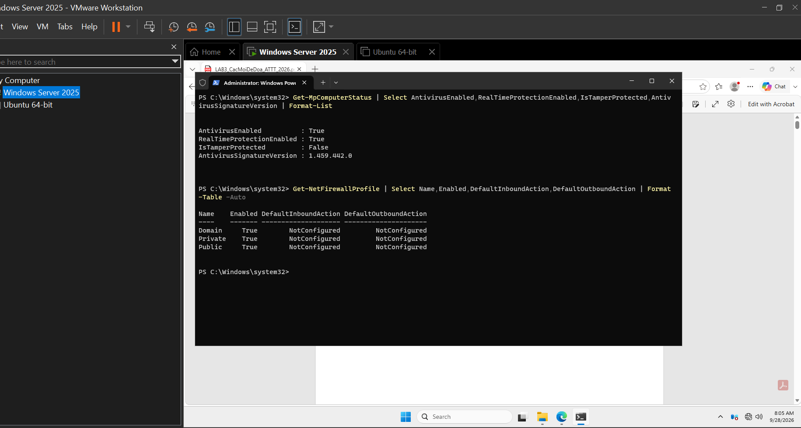
TH1. Risk Register và phân loại
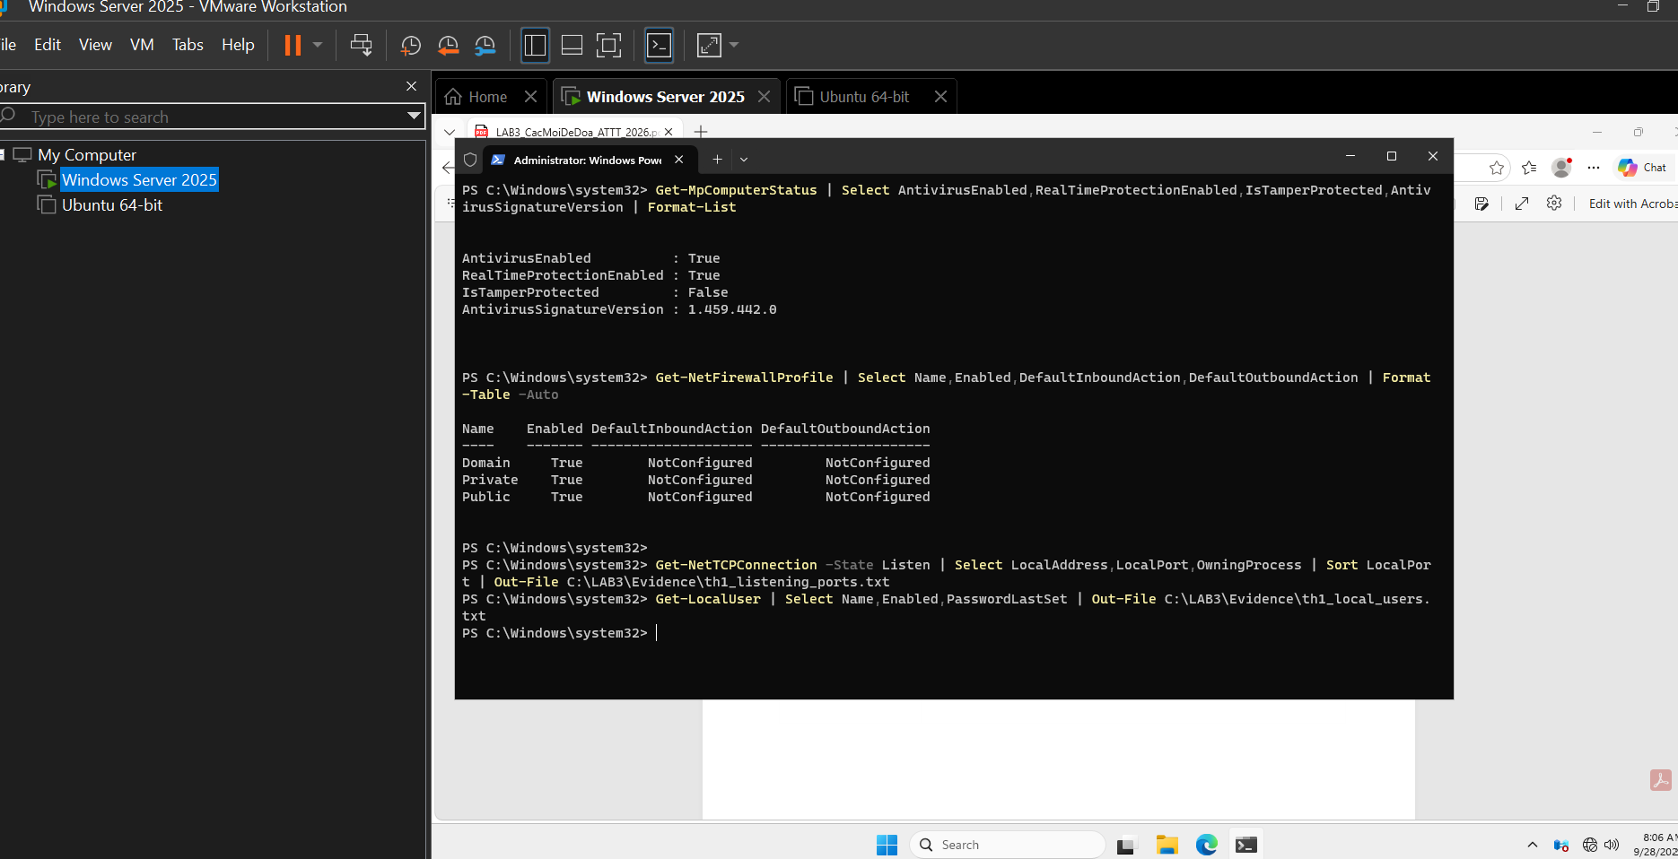
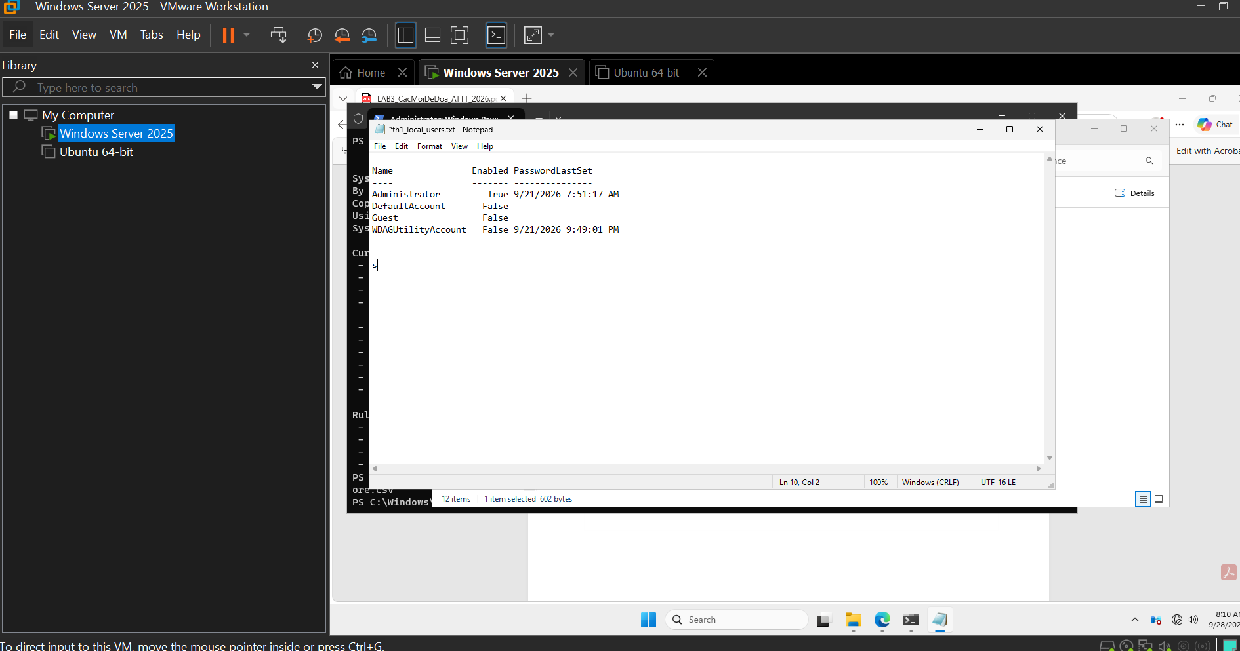
TH2. EICAR
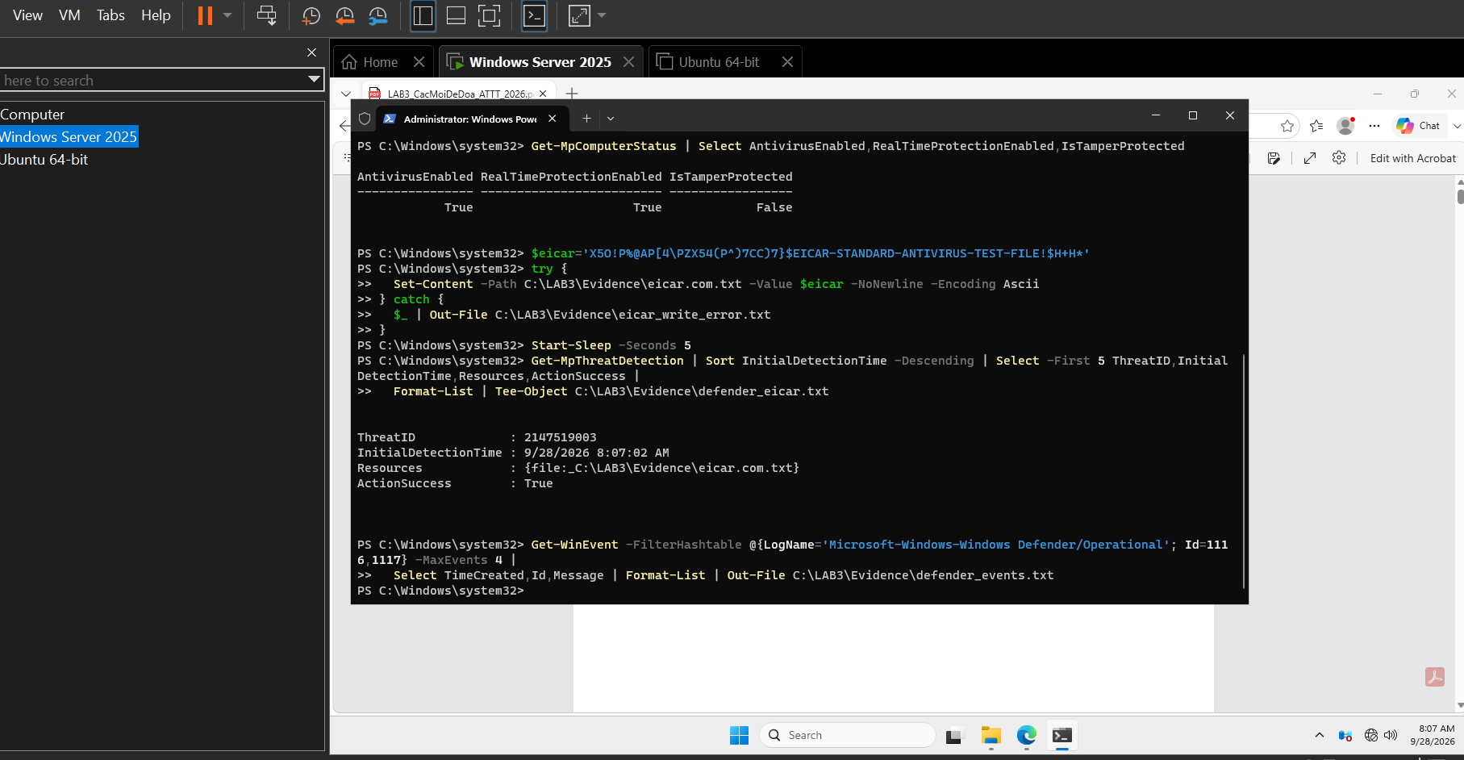
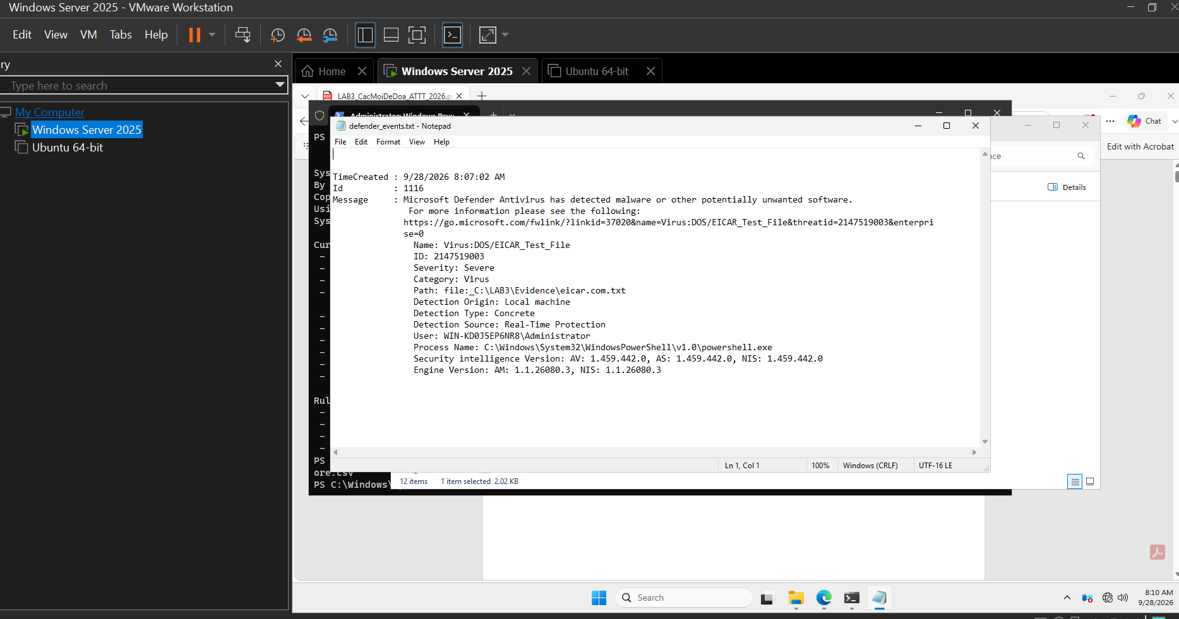
TH3. Mật khẩu và keylogging (chỉ quan sát log)
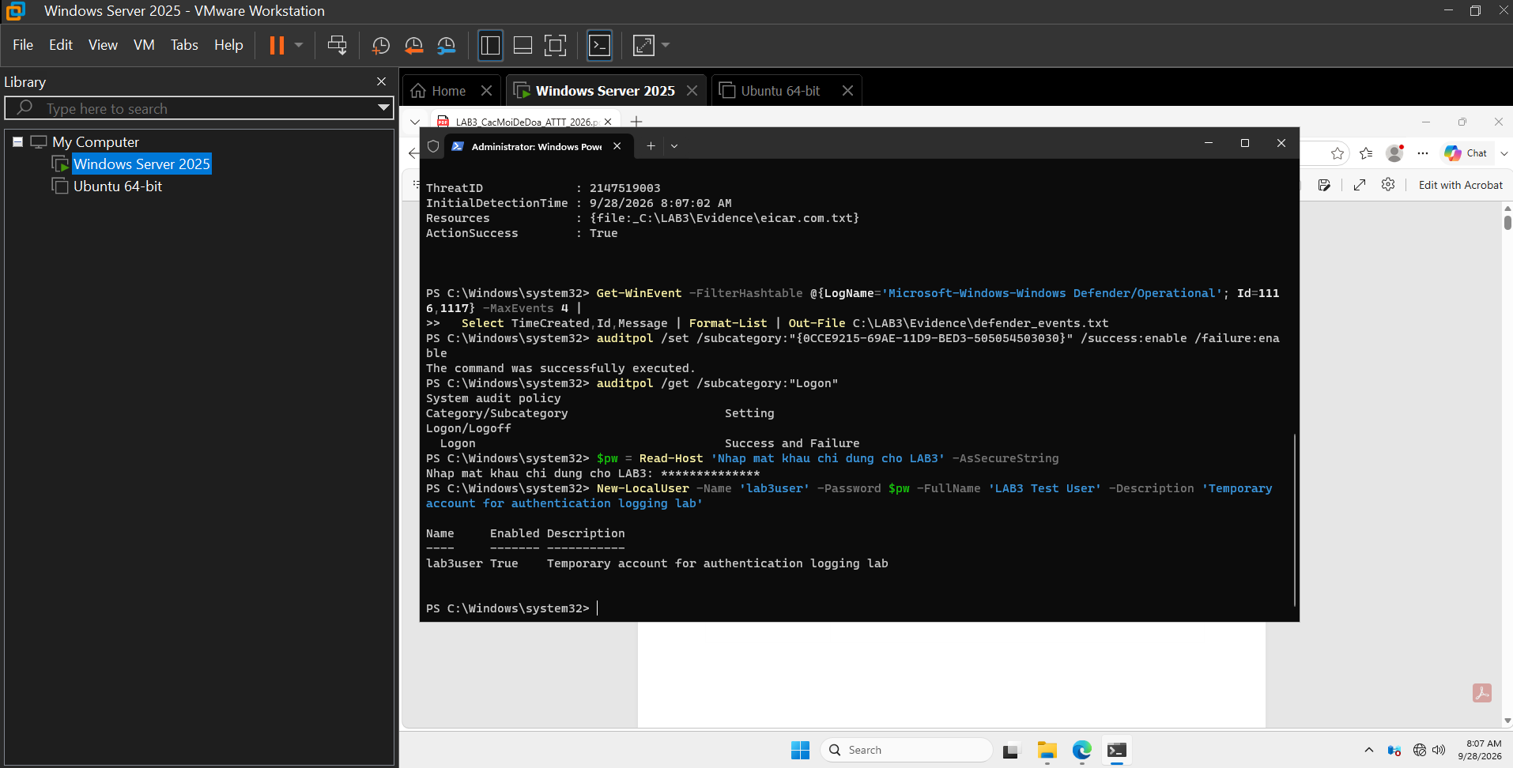
TH4. Persistence lành tính
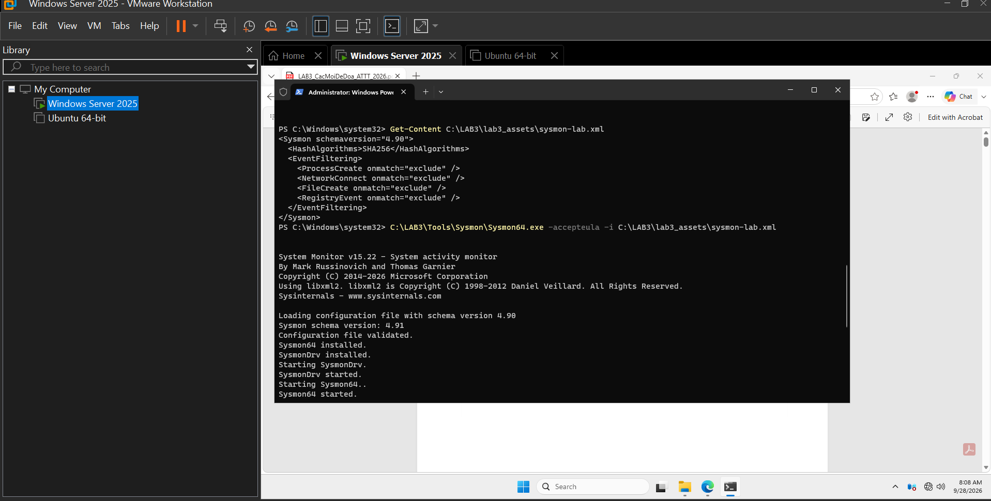
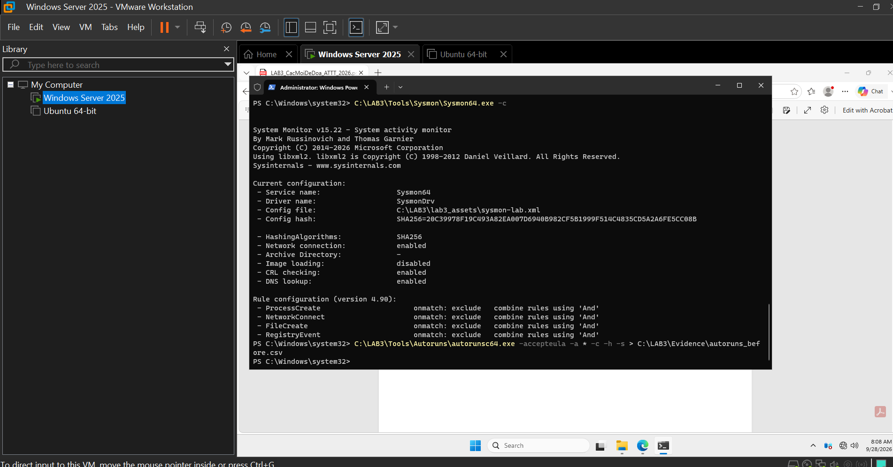
HTTP listener: mở một cửa sổ PowerShell admin mới và để nó chạy, vì TH5 và TH6 cũng dùng nó:
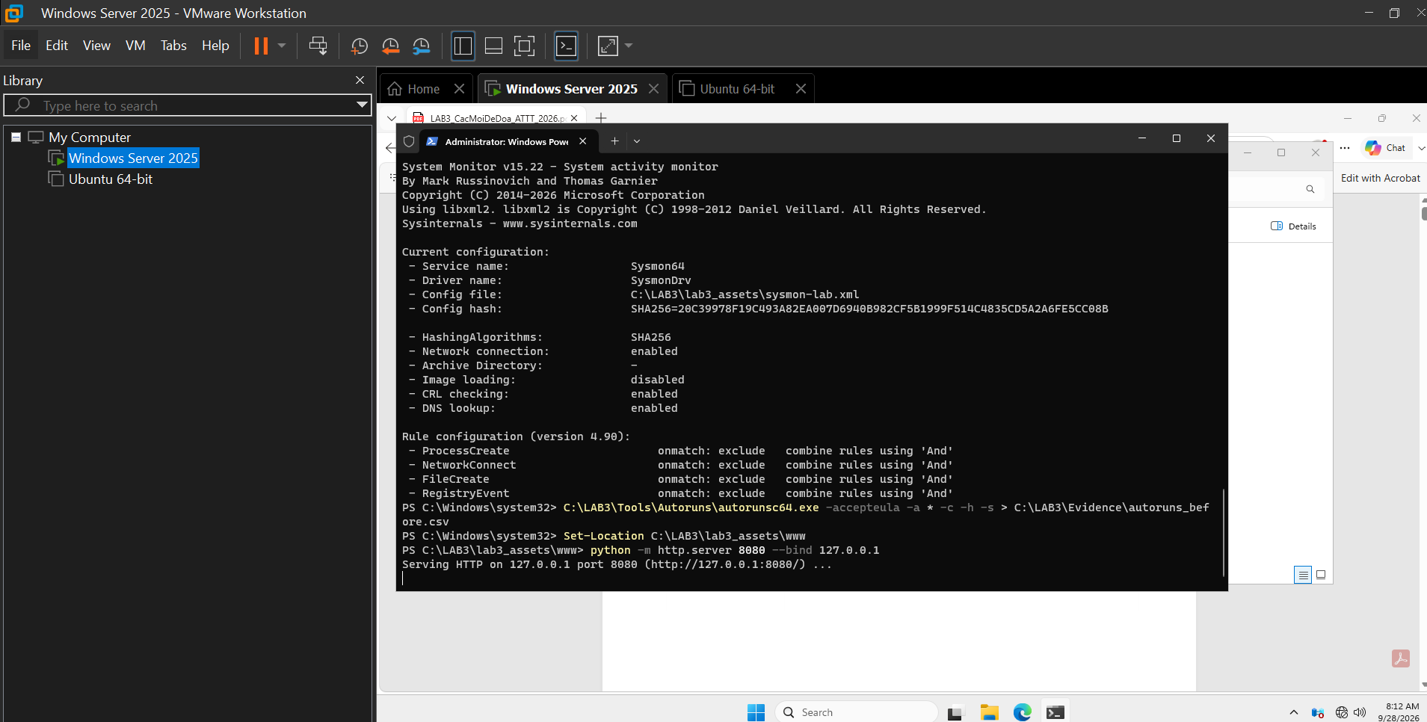
TH5. Sniffing (chỉ quan sát)
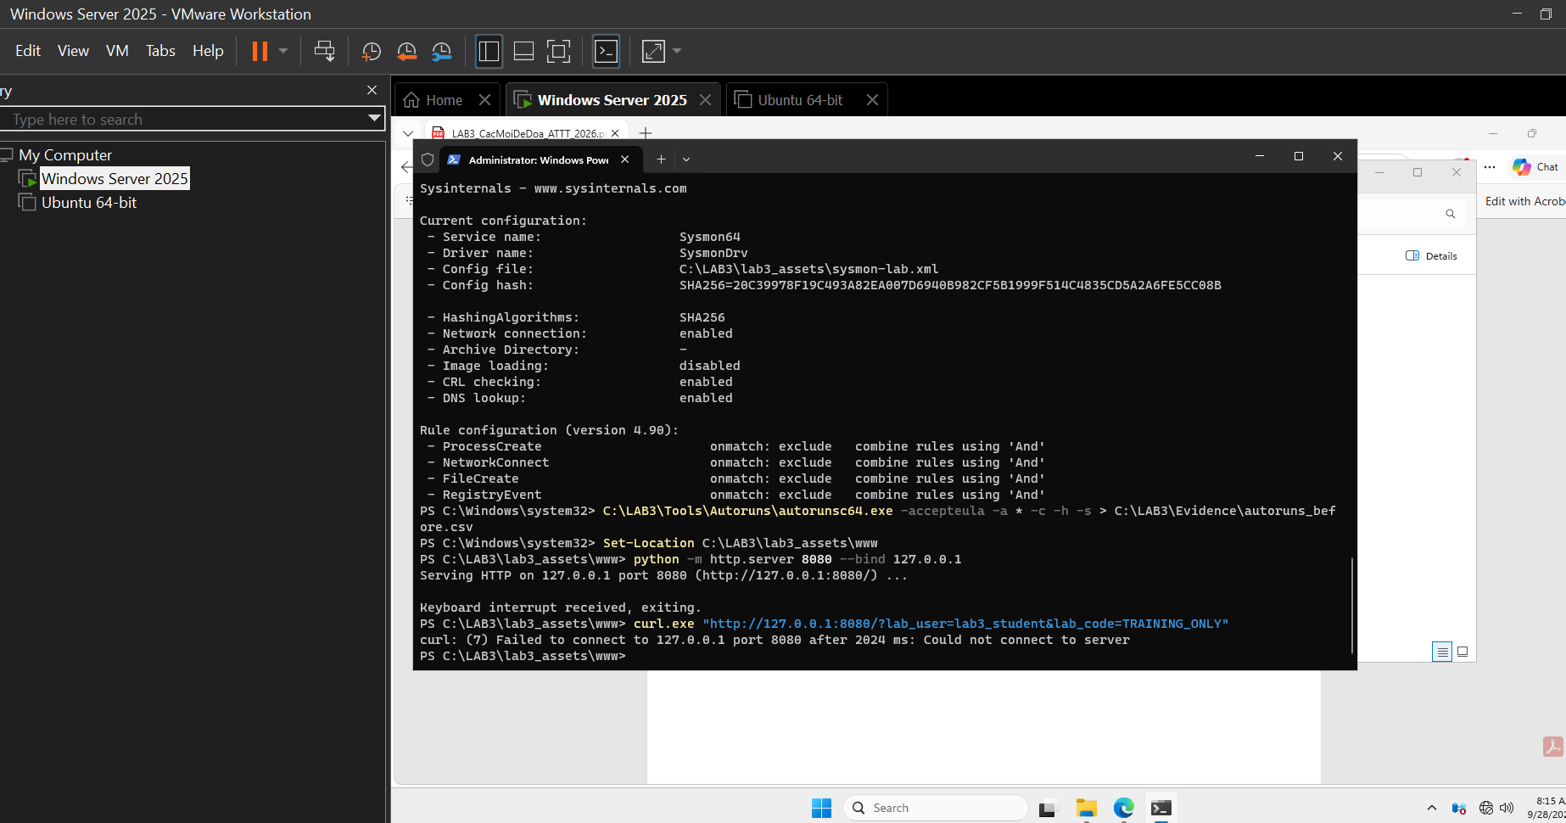
TH6. DoS / DDoS / Mail bombing
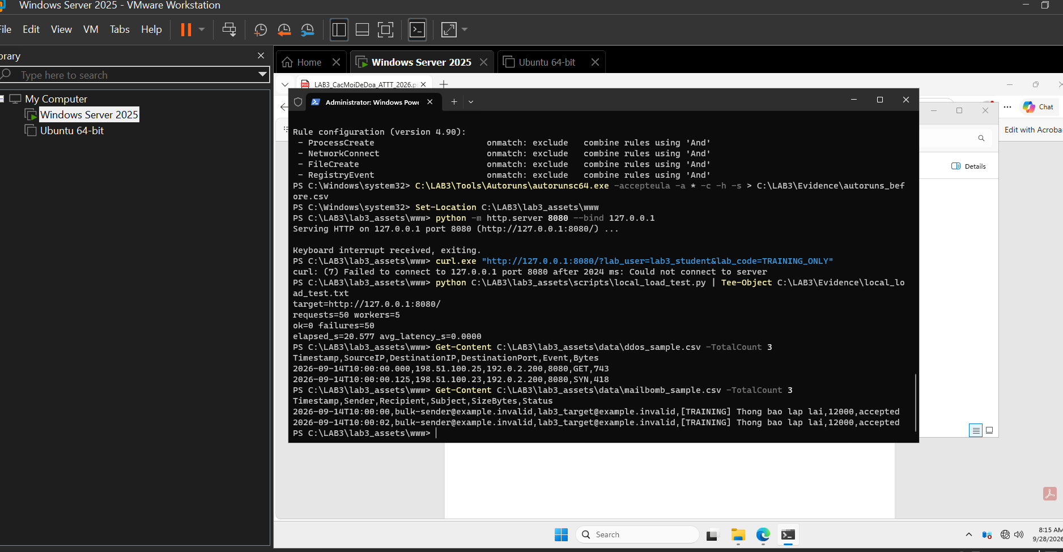
TH7. Phishing (offline)
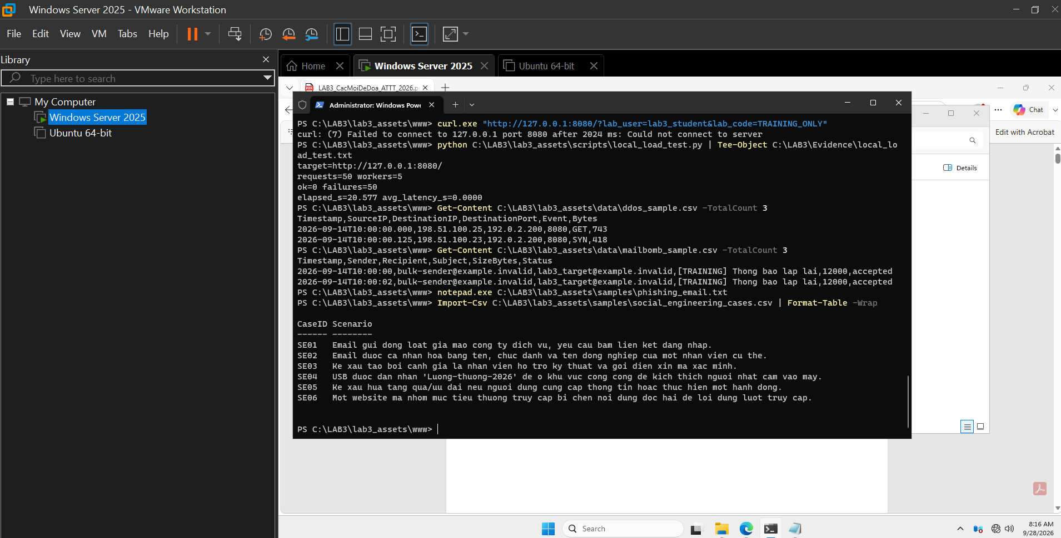

A. TỔNG QUAN

1. Mục tiêu
• Phân biệt đúng bốn khái niệm: Lỗ hổng (Vulnerability), Mối đe dọa (Threat), Rủi ro (Risk) và Tấn công (Attack), liên hệ với tài sản cụ thể trên máy Windows Server.
• Nhận diện năm nhóm nguồn đe dọa: hành động vô ý, hành động cố ý, thảm họa tự nhiên, lỗi kỹ thuật và lỗi quản lý.
• Quan sát và thu thập bằng chứng cho các nhóm kỹ thuật: mã độc, tấn công mật khẩu, keylogging, backdoor/persistence, DoS/DDoS, mail bombing, sniffing, man-in-the-middle, spoofing và social engineering/phishing.
• Sử dụng Microsoft Defender, Windows Event Log, Sysmon, Autoruns, Process Explorer (trên Windows Server) và Wireshark/tcpdump (trên Ubuntu hoặc Windows) để thu thập bằng chứng.
• Thực hiện quy trình Baseline → Observe → Detect → Contain → Recover → Verify.
• Tạo báo cáo có thể tái lập: ghi rõ phiên bản, lệnh đã chạy, kết quả quan sát, ảnh chụp trực tiếp, log và SHA-256 của bằng chứng.

2. Kiến thức nền
Khái niệm | Định nghĩa dùng trong bài lab
Lỗ hổng (Vulnerability) | Điểm yếu của tổ chức, hệ thống CNTT hoặc mạng có thể bị một mối đe dọa khai thác.
Mối đe dọa (Threat) | Yếu tố hoặc sự kiện có khả năng gây thiệt hại cho tổ chức, hệ thống CNTT hoặc mạng.
Rủi ro (Risk) | Khả năng mối đe dọa khai thác lỗ hổng của tài sản và gây ra tổn thất.
Tấn công (Attack) | Hành động khai thác một điểm yếu đã xác định nhằm gây thiệt hại hoặc đánh cắp thông tin.
Năm nhóm mối đe dọa cần phân loại: hành động vô ý; hành động cố ý; thảm họa tự nhiên; lỗi kỹ thuật (phần cứng/phần mềm); lỗi quản lý.

3. Kiến trúc môi trường lab (02 Windows Server 2025 + 01 Ubuntu)
Lab gốc thiết kế cho một máy Windows 11 workstation. Phiên bản này được điều chỉnh cho cấu hình thực tế của sinh viên gồm hai máy Windows Server 2025 và một máy Ubuntu, vẫn giữ nguyên mục tiêu học tập và phạm vi an toàn (không tấn công máy bên ngoài).
Máy | Hệ điều hành | Vai trò chính trong Lab 3 | Công cụ chính
WS1 | Windows Server 2025 | Endpoint chính: baseline, Defender, Sysmon, Autoruns, Process Explorer, Event Log, tạo persistence, EICAR, tài khoản lab, HTTP server loopback | PowerShell, Defender, Sysmon 15.22, Autoruns 14.3, Process Explorer 17.14
WS2 | Windows Server 2025 | Máy tham chiếu / quan sát phụ: so sánh baseline, lưu bản sao Evidence, hỗ trợ risk register và cleanup | PowerShell, Event Viewer, copy Evidence
UBU | Ubuntu (22.04/24.04 LTS khuyến nghị) | Phân tích offline, capture mạng (tcpdump/Wireshark), tính SHA-256, xem mẫu phishing/CSV, hỗ trợ so sánh HTTP/TLS | tcpdump, Wireshark, python3, sha256sum, cat/less
Khuyến nghị mạng: Host-only hoặc Internal Network giữa 3 máy; không kết nối Internet trừ khi cần tải công cụ (sau đó tắt). Mọi traffic tải chỉ được tạo trên 127.0.0.1 của WS1.

4. Phiên bản công cụ chuẩn
Thành phần | Phiên bản / cấu hình | Ghi chú trên Server 2025 / Ubuntu
Windows Server | 2025 x64 (Build tương đương hoặc mới hơn) | Defender có sẵn; một số UI Windows Security khác Desktop
Ubuntu | 22.04 hoặc 24.04 LTS | Dùng cho phân tích offline + capture
Microsoft Defender | Tích hợp, Real-time + Tamper Protection bật | Trên Server: Get-MpComputerStatus vẫn dùng được
PowerShell | 5.1 hoặc PowerShell 7.x | Chạy Run as Administrator trên WS1/WS2
Sysmon | 15.22 (schema 4.90) | Cài trên WS1
Autoruns | 14.3 | Cài trên WS1
Process Explorer | 17.14 | Cài trên WS1
Wireshark / Npcap | 4.6.x hoặc mới hơn | Có thể cài trên WS1 hoặc Ubuntu
Python | 3.10+ (Windows) / python3 (Ubuntu) | HTTP server + local_load_test.py
Gói dữ liệu | LAB3_Threats_Assets.zip | SHA-256: 96236f95ce59d0cc37f9b7ab8fbb04522f21870cd0b53aad6e52da5a23655439

B. DỰNG MÔI TRƯỜNG

B1. Chuẩn bị trên WS1 (Windows Server 2025 – máy chính)

Bước 1. Tạo thư mục lab
# PowerShell (Run as Administrator)
$Lab = 'C:\LAB3'
New-Item -ItemType Directory -Force `
"$Lab\Evidence", "$Lab\Tools", "$Lab\Downloads", "$Lab\Assets" | Out-Null
Get-Date -Format 'yyyy-MM-dd HH:mm:ss zzz' | Out-File "$Lab\Evidence\start_time.txt"

Bước 2. Sao chép và kiểm tra hash gói dữ liệu
Get-FileHash C:\LAB3\Downloads\LAB3_Threats_Assets.zip -Algorithm SHA256
# Phải khớp: 96236f95ce59d0cc37f9b7ab8fbb04522f21870cd0b53aad6e52da5a23655439
Expand-Archive C:\LAB3\Downloads\LAB3_Threats_Assets.zip -DestinationPath C:\LAB3 -Force

Bước 3. Cài Python và Wireshark (nếu chưa có)
winget install --id Python.Python.3.12 --accept-package-agreements --accept-source-agreements
# hoặc dùng Python đã cài sẵn ≥ 3.10
python --version
winget install --id WiresharkFoundation.Wireshark --accept-package-agreements --accept-source-agreements
Trên Windows Server, nếu winget chưa có, cài thủ công từ python.org và wireshark.org. Khi cài Wireshark giữ Npcap.

Bước 4. Tải Sysinternals (chỉ từ download.sysinternals.com)
$D='C:\LAB3\Downloads'; $T='C:\LAB3\Tools'
Invoke-WebRequest 'https://download.sysinternals.com/files/Sysmon.zip' -OutFile "$D\Sysmon.zip"
Invoke-WebRequest 'https://download.sysinternals.com/files/Autoruns.zip' -OutFile "$D\Autoruns.zip"
Invoke-WebRequest 'https://download.sysinternals.com/files/ProcessExplorer.zip' -OutFile "$D\ProcessExplorer.zip"
Expand-Archive "$D\Sysmon.zip" -DestinationPath "$T\Sysmon" -Force
Expand-Archive "$D\Autoruns.zip" -DestinationPath "$T\Autoruns" -Force
Expand-Archive "$D\ProcessExplorer.zip" -DestinationPath "$T\ProcessExplorer" -Force
(Get-Item "$T\Sysmon\Sysmon64.exe").VersionInfo | Select FileVersion,ProductVersion
(Get-Item "$T\Autoruns\Autoruns64.exe").VersionInfo | Select FileVersion,ProductVersion
(Get-Item "$T\ProcessExplorer\procexp64.exe").VersionInfo | Select FileVersion,ProductVersion

B2. Chuẩn bị trên WS2 (Windows Server 2025 – máy tham chiếu)
• Tạo thư mục C:\LAB3\Evidence_Backup để lưu bản sao Evidence từ WS1.
• Cài PowerShell 7 (tùy chọn) và đảm bảo có thể dùng Get-FileHash, Expand-Archive.
• Không cần cài Sysmon/Autoruns trừ khi muốn so sánh độc lập.

B3. Chuẩn bị trên Ubuntu
sudo apt update
sudo apt install -y wireshark tcpdump python3 python3-pip coreutils
# Cho phép user capture (tùy chọn):
sudo usermod -aG wireshark $USER
mkdir -p ~/LAB3/Evidence ~/LAB3/Assets
# Sao chép các file samples/, data/, scripts/ từ gói LAB3_Threats_Assets.zip vào ~/LAB3/Assets
Trên Ubuntu dùng sha256sum để tính hash Evidence; dùng cat/less/python3 để phân tích CSV và mẫu phishing offline.

C. THỰC HÀNH CHI TIẾT

0. Baseline trước khi tạo tình huống (TH0) – thực hiện trên WS1
Baseline là trạng thái tham chiếu để phân biệt thay đổi do bài lab với trạng thái đã tồn tại.
# PowerShell (Administrator) trên WS1
$E='C:\LAB3\Evidence'
Get-ComputerInfo | Select WindowsProductName,WindowsVersion,OsBuildNumber,OsArchitecture |
Format-List | Tee-Object "$E\baseline_os.txt"
Get-MpComputerStatus | Select AntivirusEnabled,RealTimeProtectionEnabled,IsTamperProtected,
AntivirusSignatureVersion | Format-List | Tee-Object "$E\baseline_defender.txt"
Get-NetFirewallProfile | Select Name,Enabled,DefaultInboundAction,DefaultOutboundAction |
Format-Table -Auto | Tee-Object "$E\baseline_firewall.txt"
Get-NetIPConfiguration | Format-List | Out-File "$E\baseline_network.txt" -Width 220
Get-Process | Sort ProcessName | Select ProcessName,Id,Path |
Out-File "$E\baseline_processes.txt" -Width 220
Ảnh cần chụp: H3_Baseline_Defender_Firewall.png – output Get-MpComputerStatus có RealTimeProtectionEnabled = True.
PASS TH0: RealTimeProtectionEnabled = True; Tamper Protection bật; đã lưu đủ file baseline.

1. Tình huống 1 – Risk register & phân loại nguồn đe dọa (TH1)
Lập risk register trên giấy/Word trước khi thao tác kỹ thuật. Mỗi hàng gắn với tài sản của chính VM lab.
Tài sản | Lỗ hổng | Mối đe dọa | Rủi ro | Biện pháp
Thông tin xác thực tài khoản lab | Mật khẩu ngắn / nhập vào phần mềm không tin cậy | Dò mật khẩu / keylogging / phishing | Mất quyền truy cập hoặc chiếm tài khoản | Mật khẩu dài, MFA, endpoint protection, audit log
Dữ liệu trong C:\LAB3 | Thiếu backup / kiểm soát thay đổi | Xóa nhầm, mã độc, lỗi đĩa | Mất hoặc thay đổi dữ liệu | Backup, least privilege, hash, logging
Dịch vụ nghiệp vụ giả lập | Cổng lắng nghe ngoài dự kiến, thiếu giám sát | Backdoor / DoS | Gián đoạn hoặc truy cập trái phép | Firewall, process/network monitoring, allow-list
Email / người dùng | Thiếu xác minh domain/người gửi | Phishing / Spear phishing | Lộ thông tin xác thực | Awareness, email filtering, MFA, verify out-of-band
Máy WS1 (endpoint) | Thiếu logging / patch chậm | Malware persistence | Mất kiểm soát endpoint | Sysmon, Defender, least privilege, snapshot
Bài tập phân loại 5 tình huống (điền một trong năm nhóm):
ID | Tình huống | Nhóm nguồn đe dọa (điền)
1 | Nhân viên xóa nhầm tệp cấu hình đang dùng | hành động vô ý
2 | Người có ác ý cài phần mềm thu thập dữ liệu | hành động cố ý
3 | Mất điện kéo dài làm dịch vụ dừng và file chưa ghi bị mất | thảm họa tự nhiên
4 | Ổ đĩa hỏng hoặc dịch vụ treo do lỗi phần mềm | lỗi kỹ thuật
5 | Tổ chức không áp dụng chính sách backup/patching dù đã có yêu cầu | lỗi quản lý
PASS TH1: Risk register ≥ 5 tài sản; 5 tình huống được phân loại và có giải thích ngắn.

2. Tình huống 2 – Mã độc: EICAR (TH2) – trên WS1
EICAR là chuỗi kiểm thử an toàn. Chỉ kiểm tra detection/quarantine, không chứng minh máy có malware thật.

Bước 1. Xác minh Defender
Get-MpComputerStatus | Select AntivirusEnabled,RealTimeProtectionEnabled,IsTamperProtected

Bước 2. Tạo file EICAR
$eicar='X5O!P%@AP[4\PZX54(P^)7CC)7}$EICAR-STANDARD-ANTIVIRUS-TEST-FILE!$H+H*'
try {
Set-Content -Path C:\LAB3\Evidence\eicar.com.txt -Value $eicar -NoNewline -Encoding Ascii
} catch {
$_ | Out-File C:\LAB3\Evidence\eicar_write_error.txt
}
Start-Sleep -Seconds 5
Get-MpThreatDetection | Sort InitialDetectionTime -Descending | Select -First 5 `
ThreatID,InitialDetectionTime,Resources,ActionSuccess |
Format-List | Tee-Object C:\LAB3\Evidence\defender_eicar.txt

Bước 3. Xem Protection history
Mở Windows Security (hoặc Server Manager / Windows Defender) → Virus & threat protection → Protection history. Ghi thời gian, tên detection, resource và action. Không chọn Allow on device.
Ảnh: H4_ProtectionHistory_EICAR.png
PASS TH2: RealTimeProtectionEnabled = True; có detection EICAR; không tắt bảo vệ, không tạo exclusion.

3. Tình huống 3 – Tấn công mật khẩu & keylogging (TH3) – trên WS1
Không chạy phần mềm dò mật khẩu hoặc keylogger. Chỉ tạo tài khoản lab, sinh sự kiện đăng nhập và đổi credential.

Bước 1. Bật audit Logon và tạo tài khoản lab3user
auditpol /set /subcategory:{0CCE9215-69AE-11D9-BED3-505054503030} /success:enable /failure:enable
$pw = Read-Host 'Nhap mat khau chi dung cho LAB3' -AsSecureString
New-LocalUser -Name 'lab3user' -Password $pw -FullName 'LAB3 Test User' `
-Description 'Temporary account for authentication logging lab'
Get-LocalUser -Name 'lab3user'

Bước 2–3. Sinh đăng nhập thành công và thất bại
runas /user:.\lab3user cmd.exe
# Nhập đúng mật khẩu → trong cửa sổ mới chạy whoami rồi đóng
# Chạy lại runas hai lần và cố ý nhập SAI mật khẩu (không tự động hóa)

Bước 4. Thu Security log
$start=(Get-Date).AddMinutes(-20)
Get-WinEvent -FilterHashtable @{LogName='Security'; Id=4624,4625,4648; StartTime=$start} |
Where-Object { $_.Message -match 'lab3user' } |
Select TimeCreated,Id,Message |
Out-File C:\LAB3\Evidence\auth_events_before_rotation.txt -Width 260

Bước 5. Event Viewer
Win+R → eventvwr.msc → Windows Logs → Security → Filter Current Log → 4624,4625,4648. Chụp Event 4625 liên quan lab3user.
Ảnh: H5_Event4625.png

Bước 6. Đổi mật khẩu và kiểm chứng
$newPw = Read-Host 'Nhap mat khau LAB3 sau khi doi' -AsSecureString
Set-LocalUser -Name 'lab3user' -Password $newPw
runas /user:.\lab3user cmd.exe
# Thử mật khẩu cũ (phải thất bại) và mật khẩu mới (phải thành công)
Phân tích keylogging: Độ dài/phức tạp mật khẩu không ngăn việc bị thu trực tiếp khi gõ. Cần endpoint protection, kiểm soát phần mềm, MFA/passkey, phishing resistance và credential rotation.
PASS TH3: Có 4624/4648 (hợp lệ), 4625 (sai), và sau rotation credential cũ không còn dùng được.

4. Tình huống 4 – Backdoor / Persistence (TH4) – trên WS1

4.1. Cài Sysmon và baseline Autoruns
C:\LAB3\Tools\Sysmon\Sysmon64.exe -accepteula -i C:\LAB3\lab3_assets\sysmon-lab.xml
C:\LAB3\Tools\Sysmon\Sysmon64.exe -c
C:\LAB3\Tools\Autoruns\autorunsc64.exe -a * -c -h -s > C:\LAB3\Evidence\autoruns_before.csv
Xác nhận Sysmon: eventvwr.msc → Applications and Services Logs → Microsoft → Windows → Sysmon → Operational. Tạo Notepad → thấy Event ID 1.
Ảnh: H6_Sysmon_Event1.png

4.2. Tạo persistence lành tính
$run='HKCU:\Software\Microsoft\Windows\CurrentVersion\Run'
New-ItemProperty -Path $run -Name 'LAB3_Run_Demo' -PropertyType String `
-Value 'notepad.exe' -Force | Out-Null
$action=New-ScheduledTaskAction -Execute 'cmd.exe' `
-Argument '/c echo LAB3_TASK_OK>>C:\LAB3\Evidence\task_ran.txt'
$trigger=New-ScheduledTaskTrigger -AtLogOn -User $env:USERNAME
Register-ScheduledTask -TaskName 'LAB3_Persistence_Demo' -Action $action -Trigger $trigger `
-Description 'Benign LAB3 persistence demonstration' -Force | Out-Null
Get-ItemProperty $run -Name LAB3_Run_Demo
Get-ScheduledTask -TaskName LAB3_Persistence_Demo
Restart WS1 (hoặc logoff/logon), xác minh Notepad tự mở hoặc Run value còn tồn tại; kiểm tra task_ran.txt có chuỗi LAB3_TASK_OK.
Mở Autoruns64.exe (Run as admin) → tab Logon → tìm LAB3_Run_Demo. Ảnh: H7_Autoruns_LAB3_Run_Demo.png

4.3. HTTP listener chỉ trên loopback
# Cửa sổ PowerShell thường (không cần admin), giữ mở trong TH4–TH6
Set-Location C:\LAB3\lab3_assets\www
python -m http.server 8080 --bind 127.0.0.1
# Cửa sổ PowerShell khác
$tcp=Get-NetTCPConnection -LocalPort 8080 -State Listen
$tcp | Format-Table LocalAddress,LocalPort,State,OwningProcess -Auto
Get-Process -Id $tcp.OwningProcess | Select Id,ProcessName,Path
Mở Process Explorer → tìm PID python.exe khớp OwningProcess. Ảnh: H8_ProcessExplorer_Python.png
Kết luận: listener này là dịch vụ LAB được phê duyệt vì bind 127.0.0.1, có lệnh khởi chạy xác định và do chính sinh viên tạo. Không kết luận chỉ vì “có cổng mở”.
PASS TH4: Phát hiện LAB3_Run_Demo + LAB3_Persistence_Demo; Sysmon/Autoruns/Process Explorer tương quan; listener 8080 chỉ ở 127.0.0.1.

5. Tình huống 5 – Sniffing / MITM / Spoofing (TH5)
Chỉ capture traffic của chính máy lab. Không thực hiện ARP poisoning, DNS spoofing, Wi-Fi giả mạo, session hijacking hoặc chèn chứng chỉ.

Trên WS1 (hoặc Ubuntu nếu cài Wireshark)
• Mở Wireshark → chọn interface loopback (Adapter for loopback traffic capture / lo).
• Bắt đầu capture.
curl.exe "http://127.0.0.1:8080/?lab_user=lab3_student&lab_code=TRAINING_ONLY"
Display Filter: http.request || tcp.port == 8080. Quan sát Request URI chứa TRAINING_ONLY (plaintext).
Ảnh: H9_HTTP_Plaintext.png

So sánh với HTTPS
curl.exe -I "https://example.com/?lab_user=lab3_student&lab_code=TRAINING_ONLY"
Filter: tls || tcp.port == 443. Metadata (IP, cổng, kích thước, thời gian, handshake) vẫn thấy; payload/Request URI không đọc được như HTTP.
Ảnh: H10_TLS_443.png
Trên Ubuntu (tùy chọn): tcpdump -i lo -A port 8080 hoặc wireshark trên interface lo để minh họa thêm.
PASS TH5: Có capture HTTP loopback đọc được chuỗi huấn luyện và capture TLS/443 để so sánh; không thực hiện kỹ thuật chặn/chuyển hướng chủ động.

6. Tình huống 6 – DoS / DDoS / Mail Bombing (TH6)

6.1. DoS – tải cục bộ giới hạn (WS1)
Đảm bảo HTTP server 127.0.0.1:8080 vẫn chạy. Quan sát python.exe bằng Task Manager / Process Explorer.
python C:\LAB3\lab3_assets\scripts\local_load_test.py |
Tee-Object C:\LAB3\Evidence\local_load_test.txt
Ghi requests, workers, ok/failures, elapsed_s, avg_latency_s. Đây chỉ là minh họa tải nhỏ trên localhost, không phải DoS thực tế.

6.2. DDoS – phân tích dataset offline (WS1 hoặc Ubuntu)
# PowerShell trên WS1
Import-Csv C:\LAB3\lab3_assets\data\ddos_sample.csv |
Group-Object SourceIP | Sort-Object Count -Descending |
Select-Object Count,Name |
Tee-Object C:\LAB3\Evidence\ddos_sources.txt
# Ubuntu (tương đương)
python3 -c "import csv,collections; r=list(csv.DictReader(open('ddos_sample.csv'))); c=collections.Counter(x['SourceIP'] for x in r); print('\n'.join(f'{v}\t{k}' for k,v in c.most_common()))"
Dataset dùng dải TEST-NET (RFC 5737). So sánh “một nguồn tạo tải” (TH6.1) với “nhiều SourceIP” → giải thích vì sao chặn một IP không đủ với DDoS.

6.3. Mail bombing – log offline
$log=Import-Csv C:\LAB3\lab3_assets\data\mailbomb_sample.csv
$log | Group-Object Sender | Sort-Object Count -Descending | Select Count,Name |
Tee-Object C:\LAB3\Evidence\mail_sender_counts.txt
$log | Measure-Object SizeBytes -Sum -Average |
Tee-Object C:\LAB3\Evidence\mail_volume.txt
PASS TH6: Không có traffic gây tải ra ngoài; local_load_test chỉ nhắm 127.0.0.1; phân biệt DoS/DDoS; xác định sender/volume bất thường.

7. Tình huống 7 – Social Engineering / Phishing (TH7)
Hoàn toàn offline. Không truy cập domain trong mẫu.

Bước 1. Mở mẫu email
notepad.exe C:\LAB3\lab3_assets\samples\phishing_email.txt
# Ubuntu: cat ~/LAB3/Assets/samples/phishing_email.txt | less
Đánh dấu tối thiểu 5 chỉ dấu: cảm giác khẩn cấp, display name đáng tin, domain cần xác minh, Reply-To khác From, yêu cầu truy cập link/cung cấp thông tin xác thực.

Bước 2. Phân loại case Social Engineering
Import-Csv C:\LAB3\lab3_assets\samples\social_engineering_cases.csv | Format-Table -Wrap
Trong báo cáo tạo bảng: CaseID → loại tấn công → dấu hiệu → biện pháp phòng tránh. Với Spear Phishing nêu yếu tố cá nhân hóa.
PASS TH7: Nhận diện ≥ 5 chỉ dấu phishing và phân loại đúng 6 case kèm biện pháp giảm thiểu.

8. Cô lập, cleanup, phục hồi và kiểm tra lại
Chỉ cleanup sau khi đã thu đủ bằng chứng. Các lệnh dưới đây chỉ loại bỏ artefact do bài lab tạo.
# PowerShell (Administrator) trên WS1
# 1) Xóa persistence LAB3
Remove-ItemProperty -Path 'HKCU:\Software\Microsoft\Windows\CurrentVersion\Run' `
-Name 'LAB3_Run_Demo' -ErrorAction SilentlyContinue
Unregister-ScheduledTask -TaskName 'LAB3_Persistence_Demo' -Confirm:$false `
-ErrorAction SilentlyContinue

# 2) Dừng HTTP server
$serverPid=(Get-NetTCPConnection -LocalPort 8080 -State Listen -ErrorAction SilentlyContinue).OwningProcess
if ($serverPid) { Stop-Process -Id $serverPid -Force }

# 3) Xóa tài khoản lab
Remove-LocalUser -Name 'lab3user' -ErrorAction SilentlyContinue

# 4) Kiểm tra lại
Get-ItemProperty 'HKCU:\Software\Microsoft\Windows\CurrentVersion\Run' -Name 'LAB3_Run_Demo' -ErrorAction SilentlyContinue
Get-ScheduledTask -TaskName 'LAB3_Persistence_Demo' -ErrorAction SilentlyContinue
Get-NetTCPConnection -LocalPort 8080 -ErrorAction SilentlyContinue
Get-MpComputerStatus | Select AntivirusEnabled,RealTimeProtectionEnabled,IsTamperProtected

Thu Autoruns sau cleanup và so sánh
C:\LAB3\Tools\Autoruns\autorunsc64.exe -a * -c -h -s > C:\LAB3\Evidence\autoruns_after.csv
Compare-Object (Get-Content C:\LAB3\Evidence\autoruns_before.csv) `
(Get-Content C:\LAB3\Evidence\autoruns_after.csv) |
Out-File C:\LAB3\Evidence\autoruns_diff.txt -Width 240

Tính SHA-256 toàn bộ Evidence
# WS1
Get-ChildItem C:\LAB3\Evidence -File | Get-FileHash -Algorithm SHA256 |
Export-Csv C:\LAB3\Evidence\evidence_sha256.csv -NoTypeInformation -Encoding UTF8

# Ubuntu (nếu copy Evidence sang)
cd ~/LAB3/Evidence && sha256sum * > evidence_sha256.txt
Ảnh: H11_Recovery_Verification.png – không còn LAB3_Run_Demo, LAB3_Persistence_Demo hay listener 8080; Defender vẫn bật.
Điều kiện hoàn thành: artefact đã loại bỏ; endpoint protection vẫn hoạt động; bằng chứng đã hash; mô tả rõ mối quan hệ dấu vết – rủi ro – biện pháp.

D. PHÂN CÔNG VÀ ĐỒNG BỘ GIỮA 3 MÁY
Bước / Tình huống | WS1 (Server 2025 chính) | WS2 (Server 2025 phụ) | Ubuntu
Baseline TH0 | Chạy lệnh baseline, lưu Evidence | Lưu bản sao baseline (tùy chọn) | —
TH1 Risk register | Lập bảng trên máy chính | Tham gia thảo luận / review | Tham gia thảo luận
TH2 EICAR | Tạo EICAR + xem Defender | — | —
TH3 Auth events | Tạo lab3user, Event 4624/4625 | — | —
TH4 Persistence | Sysmon, Autoruns, Run, Task, HTTP 8080 | — | —
TH5 Sniffing | Wireshark loopback + curl HTTP/TLS | — | tcpdump/Wireshark lo (tùy chọn)
TH6 Load + CSV | local_load_test.py + Import-Csv | — | Phân tích CSV bằng python3
TH7 Phishing | Notepad mẫu email + CSV | — | cat/less mẫu offline
Cleanup + SHA-256 | Xóa artefact + Get-FileHash | Nhận bản sao Evidence | sha256sum (nếu có bản sao)
Báo cáo / ảnh | Chụp H1–H11 từ máy chính | Chụp màn hình hỗ trợ nếu cần | Chụp terminal nếu dùng

E. QUY ƯỚC BẰNG CHỨNG VÀ AN TOÀN
• Mọi ảnh giao diện phải chụp trực tiếp từ VM/PC của sinh viên sau khi thực hiện bước tương ứng.
• Mọi lệnh chạy trong shell được nêu; lưu output bằng Tee-Object/Out-File hoặc ảnh chụp cửa sổ lệnh.
• Không nhập tài khoản thật, mật khẩu thật, token, cookie/session, email cá nhân vào máy lab.
• Defender/Tamper Protection giữ bật; không tạo exclusion; không phục hồi file bị quarantine chỉ để tiếp tục kịch bản.
• Traffic gây tải chỉ bởi script đi kèm, hard-code 127.0.0.1:8080. Không sửa script để chỉ tới IP/hostname khác.
• Không thực hiện ARP poisoning, DNS spoofing, mail bombing thật, DDoS thật hoặc MITM chủ động ra ngoài phạm vi lab.
• Không upload mật khẩu, token, dữ liệu cá nhân, email thật, log chưa làm sạch lên GitHub.

F. YÊU CẦU NỘP BÀI
• Báo cáo Word (.docx): [MãLớp]-LAB3_MSSV-HoTen.docx. Đầu báo cáo ghi phiên bản môi trường (2× Windows Server 2025 + Ubuntu) và link video nếu có yêu cầu.
• GitHub: repository LAB_AT_BMHTTT (Public). Thư mục LAB3/ tối thiểu gồm README.md, báo cáo, output/log đã làm sạch, evidence_sha256.csv.
• README.md ghi: họ tên, MSSV, tên lab, phiên bản môi trường, cách dựng, các tình huống, PASS/FAIL, lỗi và cách khắc phục.
• Không đưa installer, executable Sysinternals/Wireshark/Python hoặc file bị Defender quarantine vào repo.

G. CHECKLIST HOÀN THÀNH
Hạng mục | Trạng thái
TH0 Baseline (OS, Defender, Firewall, process) | ☐ PASS
TH1 Risk register ≥ 5 tài sản + 5 phân loại nguồn đe dọa | ☐ PASS
TH2 EICAR detection (không tắt Defender) | ☐ PASS
TH3 Event 4624/4625/4648 + password rotation | ☐ PASS
TH4 Persistence LAB3_* + listener 127.0.0.1:8080 | ☐ PASS
TH5 HTTP plaintext vs TLS capture | ☐ PASS
TH6 local_load_test + ddos/mail CSV analysis | ☐ PASS
TH7 ≥ 5 chỉ dấu phishing + 6 case Social Engineering | ☐ PASS
Cleanup: xóa artefact, Defender vẫn bật, SHA-256 | ☐ PASS
Ảnh H3–H11 chụp trực tiếp từ máy sinh viên | ☐ Đủ
README.md + evidence_sha256.csv trong repo LAB3/ | ☐ Đủ
— HẾT HƯỚNG DẪN —

